一○五學年度第二學期數學第四冊第六單元評量試題
國小 年 班 座號 姓名

一、看圖回答問題(填入代號)：
每題3分，共9分
②
③
①
④
⑤
⑥
⑧
⑦
⑨
⑩
- 哪些圖是三角形？()
⑵ 哪些圖是正方形？()
⑶ 哪些圖是長方形？()
二、在( )裡填入正確的名稱：每格3分，共15分
⑴ 三角形有()個邊、()個角和()個頂點。
⑵ 正方形有()個邊，而且每個邊的長度()。(填相同或不同)
三、在( )裡填入正確的名稱：每格3分，共9分
ㄆ.()
ㄇ.()
ㄅ.()
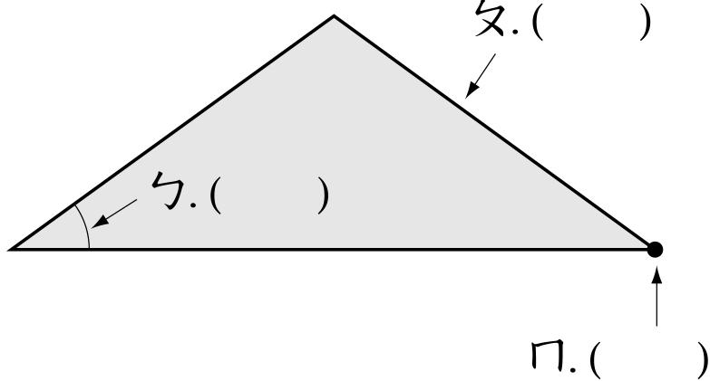
四、量量看，填一填：每格3分，共27分
⑴
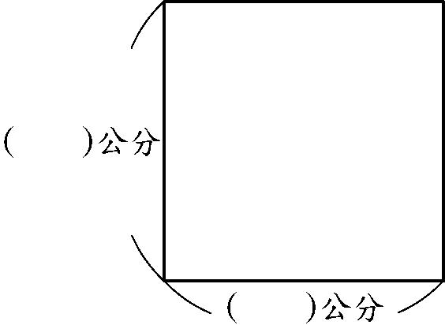
3
3

上面是()形。
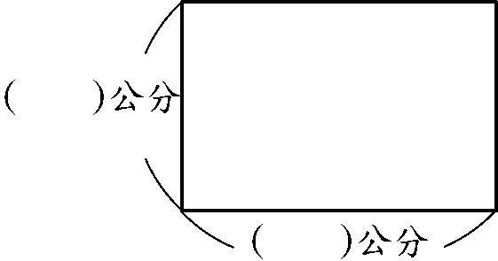

3
2
上面是()形。
⑶
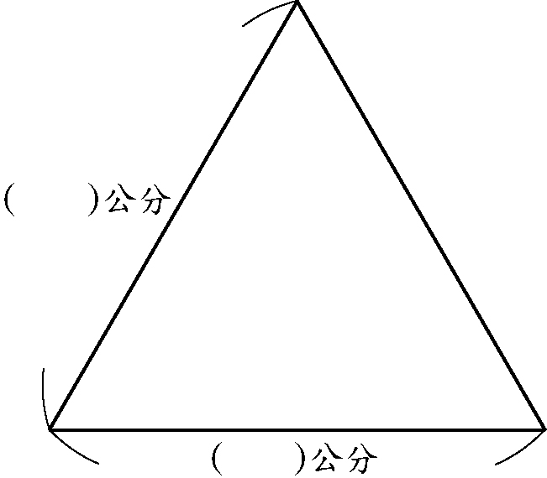
5
5

上面是()形。
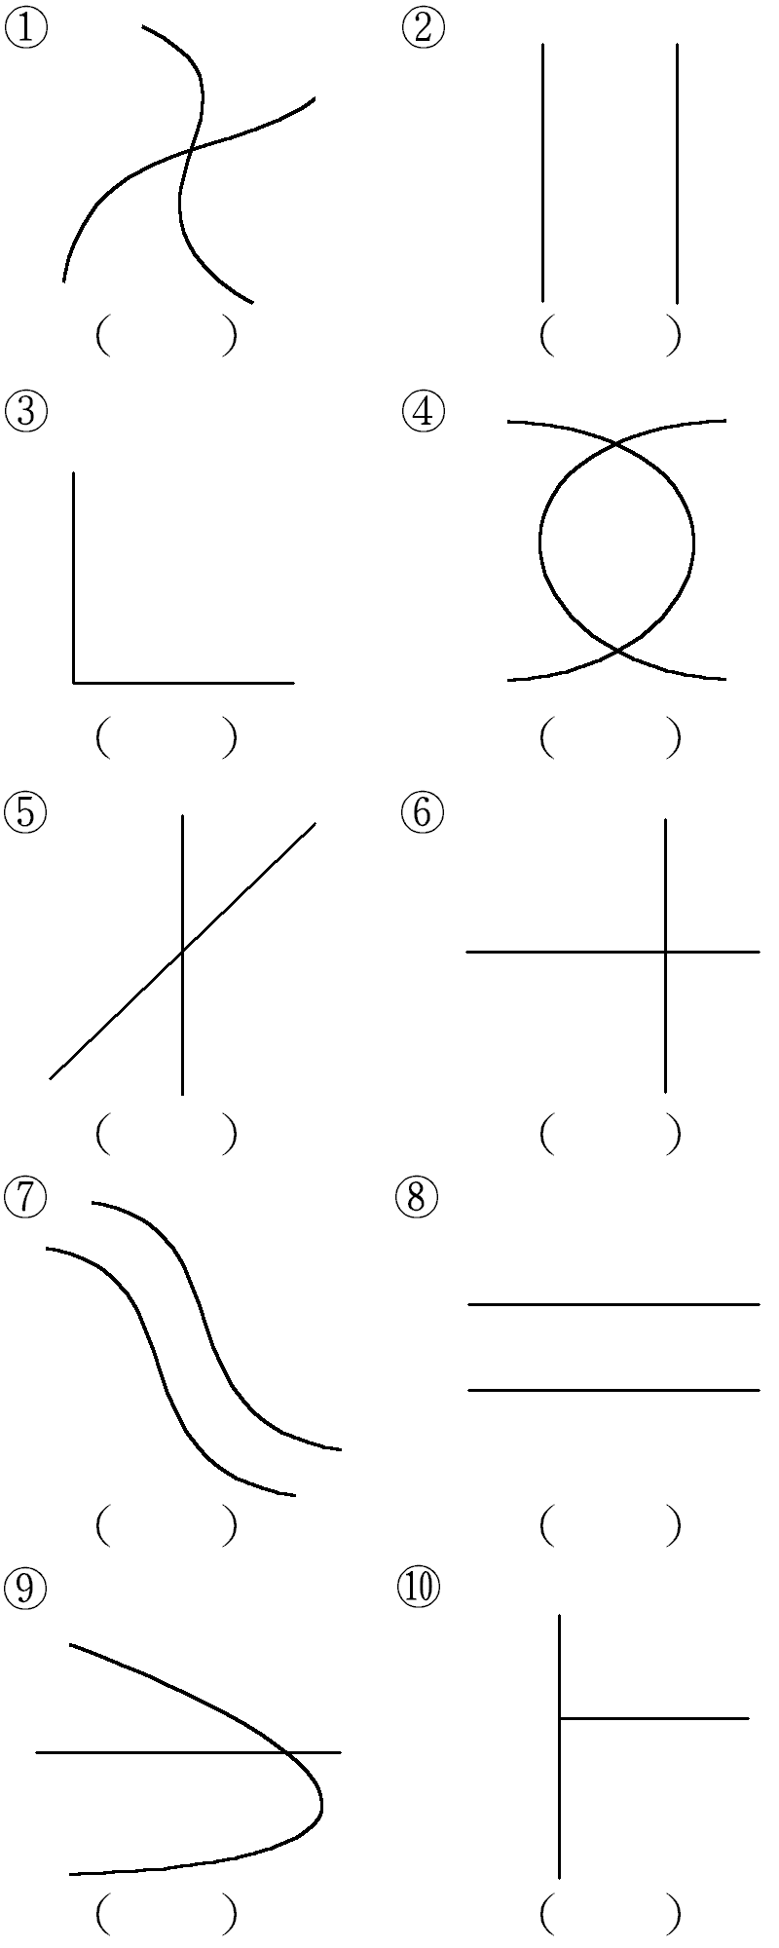
五、下面2條線是平行的在（ ）裡打ˇ，垂直的畫○，都不是的打✕：每題4分，共40分
✕
ˇ
ˇ
✕
✕
✕
✕
○
○
○
⑴
⑵
⑶
⑷
⑸
⑹
⑺
⑽
⑼
⑻

